ОПИСАНИЕ ФУНКЦИОНАЛЬНЫХ ХАРАКТЕРИСТИК
  - Система управления клиентским оборудованием Леший Коннект

  - 2025 г.

Содержание
Список используемых определений и сокращений 3
1. Общие сведения 4
2. Функциональные характеристики 4
3. Принципы функционирования системы 4
3.1. Структура и функционирование системы 5
3.2. Интеграционное взаимодействие 6

Список используемых определений и сокращений
Сокращение / Определение | Полное наименование
ACS | Система автоматической конфигурации, предназначенная для автоматизации процесса удаленной настройки и управления клиентскими устройствами
CPE | Сustomer Premises Equipment (CPE) -Телекоммуникационное оборудование, установленное в помещении клиента для подключения к сети провайдера (например, модем, IP-телефон, Wi-Fi-роутер).
БД | База данных
CWMP | CWMP (Customer Premises Equipment WAN Management Protocol) — это протокол управления абонентским оборудованием (CPE), также известный как спецификация TR-069. Он позволяет интернет-провайдерам удаленно управлять и обслуживать оборудование своих клиентов (например, роутеры или приставки) через автоматизированный сервер настройки (ACS). С помощью протокола CWMP можно выполнять начальную конфигурацию, обновлять программное обеспечение, диагностировать и мониторить состояние устройства

Общие сведения
Леший Коннект – это решение для удаленного управления абонентскими устройствами (CPE), основанное на протоколе CWMP позволяющее планировать и полностью управлять процессом настройки, обновлениями и эксплуатации подключенных устройств. Далее ACS.

Функциональные характеристики
1. Удаленное управление устройствами по протоколу CWMP:
- Получение параметров оборудования;
- Изменение параметров оборудования;
- Выполнение функций перезагрузки, сброса до заводских настроек;
2. Конфигурация сценарием конфигурации устройств
3. Конфигурация карточек устройств
4. Вспомогательные функции:
- Управление доступом к системе;
- Управление ролевой моделью и разграничение видимости данных;
- Предоставление интерфейса для реализации функций удаленного управления пользователем системы;

Принципы функционирования системы
В ACS реализованы три уровня взаимодействия:
- Уровень web-представлений;
- Уровень серверов приложений;
- Уровень формирования и хранения данных.
Общая схема взаимодействия компонентов ACS представлена на Рисунок 1.
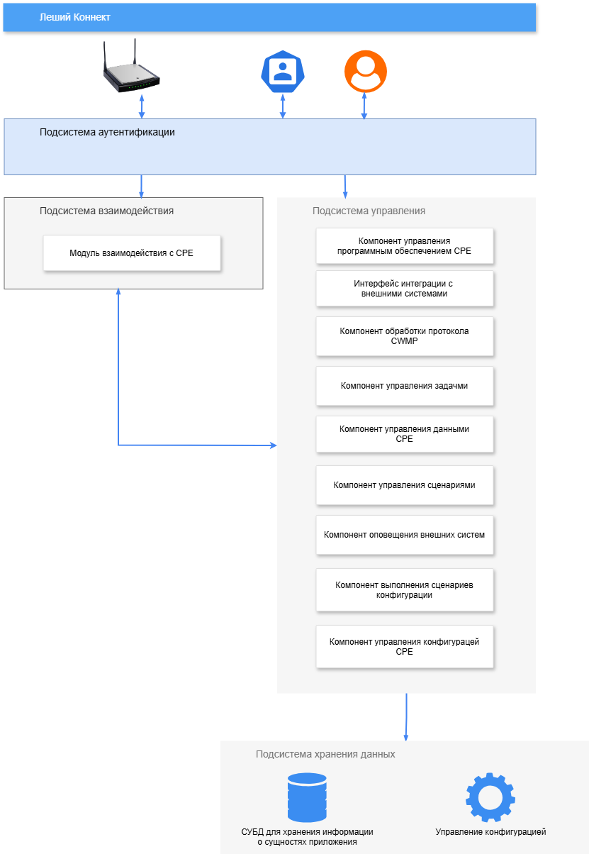
Рисунок 1. Общая схема взаимодействия компонентов ACS

Структура и функционирование системы
ACS включает в себя следующие подсистемы (Рисунок 1):
- Подсистема хранения, управления данными;
- Подсистема управления;
- Подсистема взаимодействие с CPE;
Подсистемы включают в себя функциональные модули (компоненты), предназначенные для решения соответствующих комплексов задач. Выделяются следующие функциональные модули:
- Хранилище СУБД информации о сервисах и связанных с ними данные;
- Компонент управления программным обеспечением CPE
- Компонент интеграции с внешними системами
- Компонент обработки протокола CWMP
- Компонент управления задачми
- Компонент управления данными CPE
- Компонент управления сценариями
Информационное наполнение базы данных ACS осуществляется следующими способами:
- Автоматизированного, компонентами системы;
- Пользователями из интерфейса системы;

Интеграционное взаимодействие
Система предоставляет API для взаимодействия с системой различным компонентов OSS компании.
Интерфейс API поддерживает взаимодействие по SOAP, REST
Методы взаимодействия с системой являются асинхронными и поддерживаю две модели получения результатов:
- Отправка callback во внешнюю систему;
- Вызов синхронного метода для проверки результата по уникальному идентификатору запроса;

